1. X
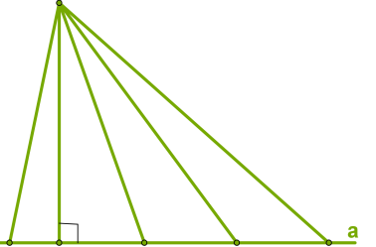
F B H D E

Отметь отрезок, длина которого является расстоянием от X к прямой a:
2

Расстояние между параллельными прямыми a и b равно 5 см, а расстояние между параллельными прямыми a и c равно 32 см.
Определи взаимное расположение прямых b и c.
Каково расстояние между прямыми b и c?

3.
От точки T к прямой а проведены перпендикуляр TB и наклонная TM.
Определи расстояние от точки T до прямой, если сумма длин перпендикуляра и наклонной равна 11 см, а разность их длин — 1 см.

4.
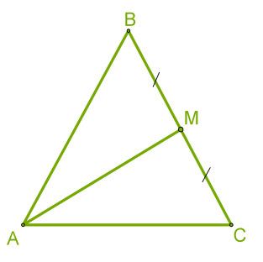
В равностороннем треугольнике проведена медиана AM = 25 см.
Определи расстояние от точки M до стороны AC.

